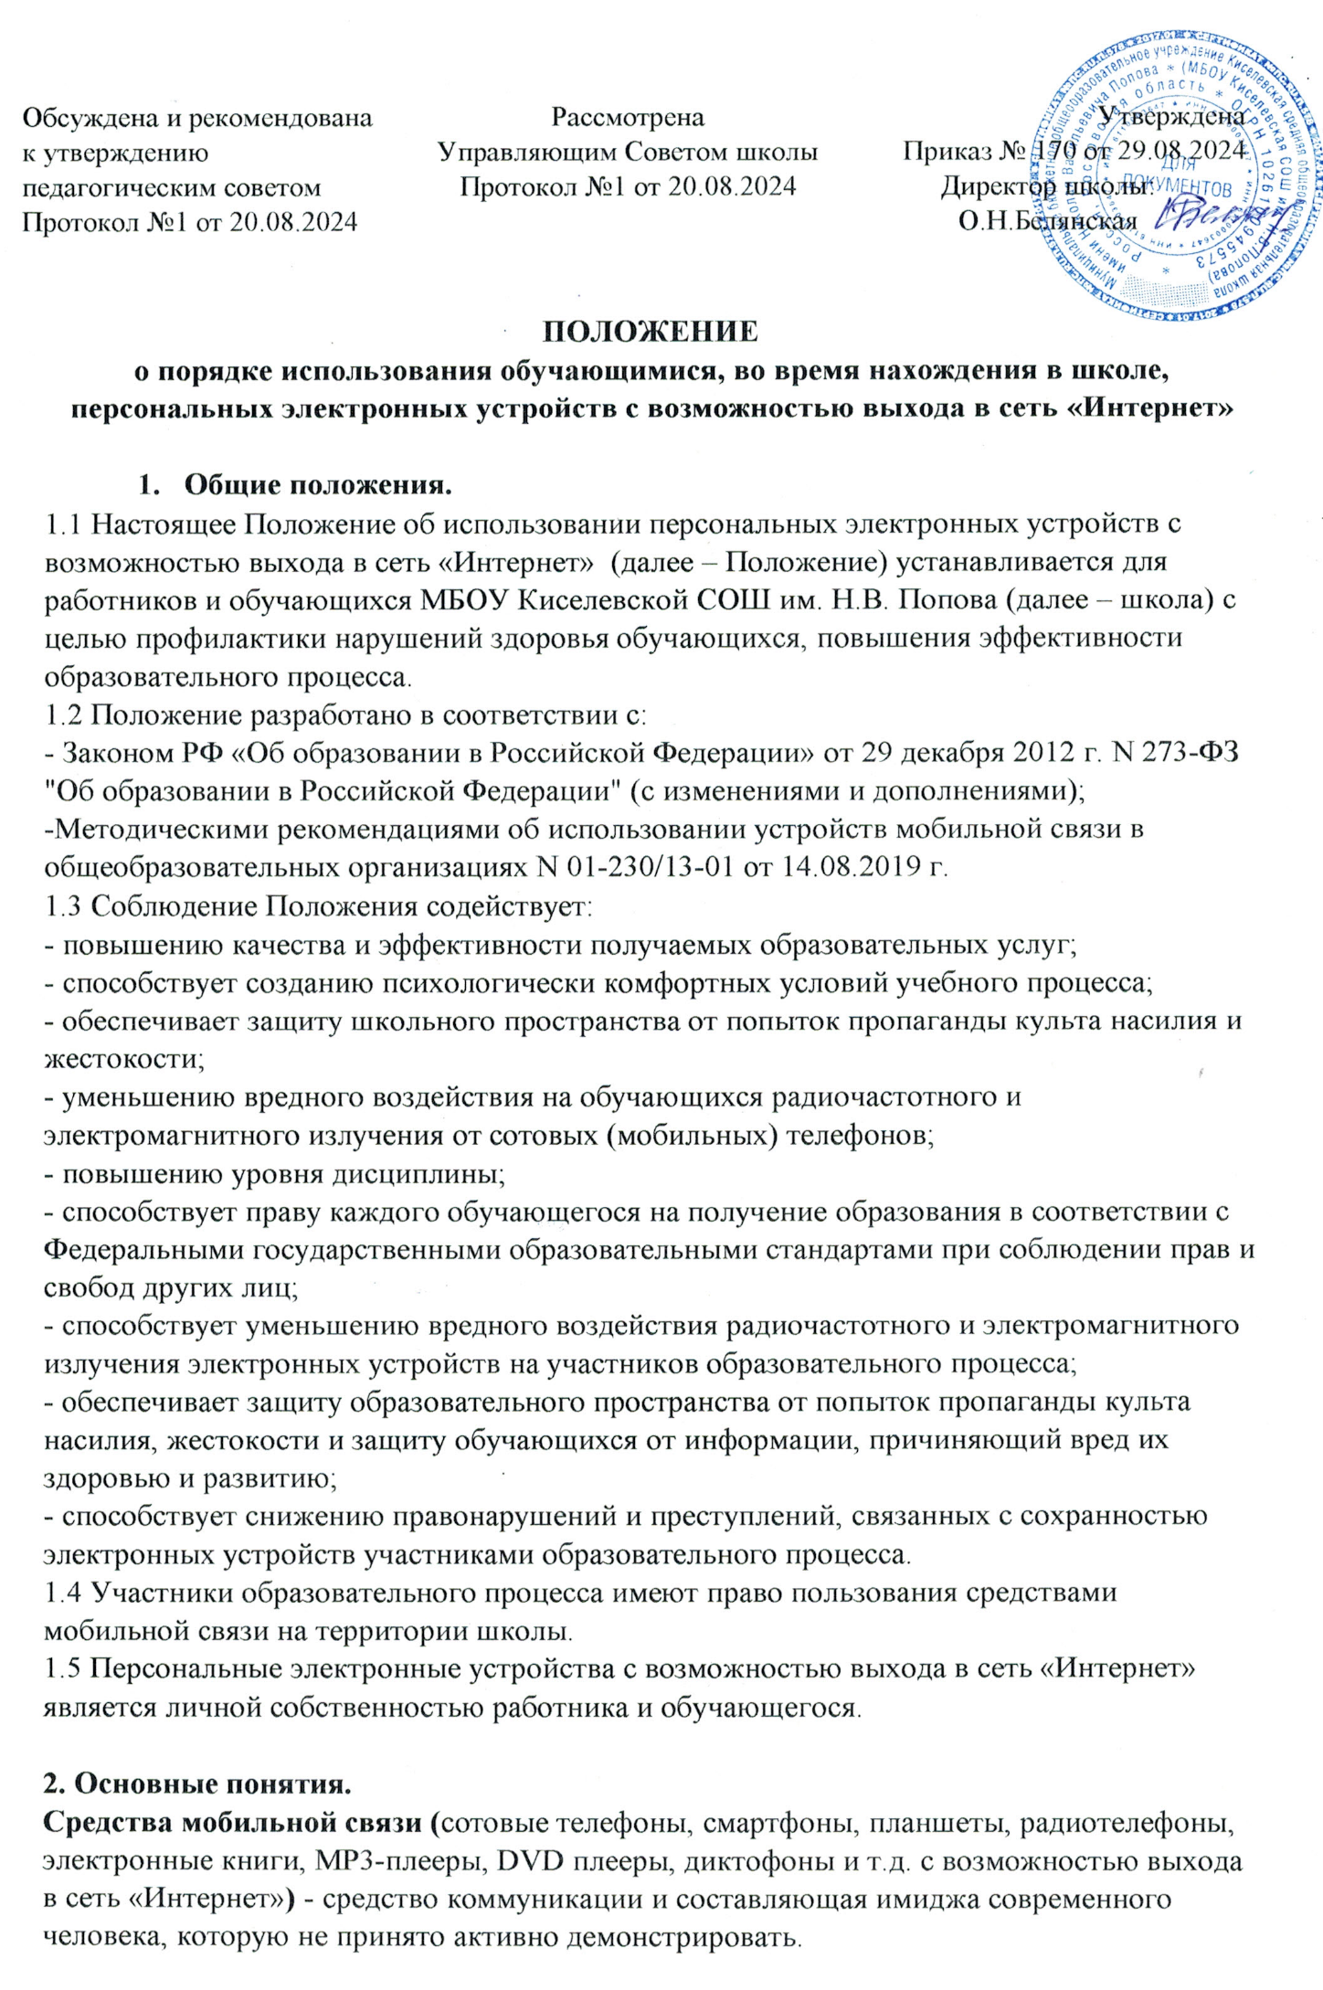
Пользователь - субъект образовательного процесса, пользующийся средствами мобильной связи.
Пропаганда культа насилия и жестокости посредством персональных электронных устройств с возможностью выхода в сеть «Интернет» – демонстрация и распространение окружающим видео-или фото-сюжетов соответствующего содержания (в нарушение Закона РФ «Об особых правилах распространения эротической продукции и запрете пропаганды культа насилия и жестокости»).
Сознательное нанесение вреда имиджу школы - съемка в стенах школы режиссированных (постановочных) сцен насилия, вандализма с целью дальнейшей демонстрации сюжетов окружающим.

3. Условия применения персональных электронных устройств с возможностью выхода в сеть «Интернет».
3.1 Использование персональных электронных устройств с возможностью выхода в сеть «Интернет» даёт возможность:
- контролировать местонахождение ребёнка (обучающегося), его самочувствие;
- осуществлять обмен различными видами информации.
3.2 Не допускается пользование персональных электронных устройств с возможностью выхода в сеть «Интернет» во время ведения образовательного процесса (урочная деятельность, внеклассные мероприятия) в школе.
3.3 На период ведения образовательного процесса (урочная деятельность, внеклассные мероприятия) в школе владелец персональных электронных устройств с возможностью выхода в сеть «Интернет» должен отключить его, либо отключить звуковой сигнал телефона поставив его на беззвучный режим.
3.4 Персональные электронные устройства с возможностью выхода в сеть «Интернет» во время ведения образовательного процесса в школе должны находиться в портфелях (по возможности в футляре) обучающегося.
3.5 Пользование персональными электронными устройствами с возможностью выхода в сеть «Интернет» обучающимися школы разрешается в перерывах между уроками в здании школы.
3.6 Ответственность за сохранность персональных электронных устройств с возможностью выхода в сеть «Интернет» лежит только на его владельце (родителях, законных представителях владельца).
Все случаи хищения имущества рассматриваются в установленном законом порядке и преследуются в соответствии с законодательством РФ.
3.7 Обучающиеся могут использовать на уроке планшеты или электронные книги в рамках учебной программы только с разрешения учителя и с учетом норм, установленных СанПиНом 2.4.2.2821-10.
3.8 Педагогическим и другим работникам также запрещено пользоваться персональными электронными устройствами с возможностью выхода в сеть «Интернет» во время учебных занятий (за исключением экстренных случаев). Во внеурочное же время они обязаны максимально ограничивать себя в пользовании телефоном в присутствии обучающихся. Учителя во время урока имеют право пользоваться лишь одной функцией телефона – часами.

4. Права обучающихся (пользователей).
4.1 Вне уроков и иного образовательного процесса пользователь имеет право применять персональные электронные устройства с возможностью выхода в сеть «Интернет» в здании школы как современное средство коммуникации:
- осуществлять и принимать звонки;
- посылать SMS – сообщения;
- обмениваться информацией;
- слушать радио и музыку через наушники в тихом режиме;

5. Обязанности обучающихся (пользователей).
5.1 Пользователь обязан помнить о том, что использование персональных электронных устройств с возможностью выхода в сеть «Интернет» во время образовательного процесса является нарушением конституционного принципа о том, что «осуществление прав и свобод гражданина не должно нарушать права и свободы других лиц» (п. 3 ст. 17 Конституции РФ), следовательно, реализация их права на получение информации (п. 4 ст. 29 Конституции РФ) является нарушением права других учащихся на получение образования (п. 1 ст. 43 Конституции РФ).
5.2 Пользователь обязан помнить о том, что использование персональных электронных устройств с возможностью выхода в сеть «Интернет» для сбора, хранения, использования и распространения информации о частной жизни лица без его согласия не допускается (п. 1 ст. 24 Конституции РФ).
5.3 В целях обеспечения сохранности персональных электронных устройств с возможностью выхода в сеть «Интернет» пользователь обязан не оставлять их без присмотра, в том числе в карманах верхней одежды.

6. Обучающимся (пользователям) запрещается:
6.1 Использовать персональные электронные устройства с возможностью выхода в сеть «Интернет» в период образовательного процесса в любом режиме (в том числе как калькулятор, записную книжку, часы и т.д.).
6.2 Использовать персональные электронные устройства с возможностью выхода в сеть «Интернет» как фото- (видео) камеру на уроках, нарушая тем самым права участников образовательного процесса на неприкосновенность частной жизни.
6.3 Прослушивать радио и музыку без наушников в помещении школы.
6.4 Демонстрировать фотографии и снимки, видеозаписи, оскорбляющие достоинство человека, пропагандировать жестокость и насилие посредством персональных электронных устройств с возможностью выхода в сеть «Интернет», сознательно наносить вред имиджу школы.
6.5 Обучающимся строго запрещено вешать телефон на шею, хранить его в карманах одежды.
6.6 Обучающимся строго запрещено подключать персональные электронные устройства с возможностью выхода в сеть «Интернет» к электрическим сетям образовательного учреждения для зарядки.
6.7. Запрещается использовать электронных устройств на уроке в любом режиме (в том числе как калькулятор, записную книжку, словарь иностранных слов).
6.8 Запрещается пропагандировать жестокость, насилие, порнографию.
Сознательно наносить вред имиджу школы.
6.9 Запрещается производить фото- видеосъемку без разрешения классного руководителя или администрации школы.
6.10 Использование электронных устройств разрешается после завершения образовательного процесса.
6.11 В целях сохранности электронных устройств участники образовательного процесса обязаны:
- не оставлять электронные устройства без присмотра, в том числе в карманах верхней одежды, в раздевалках;
- ни под каким предлогом не передавать электронные устройства в чужие руки (за исключением администрации школы);
- помнить, что ответственность за сохранность электронного устройства лежит только на его владельце (родителях, законных представителях владельца); школа не несёт ответственности за сохранность электронных устройств, принадлежащих обучающимся.

